前列腺炎会导致果冻精吗（王医生）
大家好，今天我想和大家聊聊关于前列腺炎是否会导致果冻精的问题，这也是很多患者非常关心的问题。
首先，带大家了解一下什么是“果冻精”。正常情况下，男性精液在刚排出体外时，往往呈现出类似果冻的胶冻状。但这种胶冻状的精液一般会在20分钟左右逐渐液化成稀薄液体，以便精子能够游动并与卵子结合。但如果精液在排出后长时间保持胶冻状，不能正常液化，我们称之为“果冻精”。由于果冻精会影响精子的活力和运动能力，因此很可能会导致女性的受孕率下降。所以，对于出现果冻精情况的男性来说，及时诊断和治疗是非常重要的。
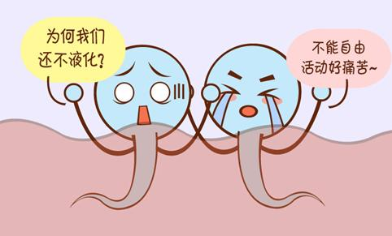
那么，前列腺炎是否会导致果冻精呢？答案是有可能。当前列腺发生炎症时，其分泌的液化酶可能会受到影响，导致精液的液化过程出现障碍，从而使精液长时间保持胶冻状，形成果冻精。
具体来说，前列腺炎导致果冻精的原因主要有以下这两点：
液化酶分泌减少：当前列腺发生炎症时，其分泌功能可能受到影响，导致液化酶分泌减少。这会使精液在排出后无法正常液化，形成果冻精。
精液pH值变化：前列腺炎症可能还会影响精液的酸碱度，而酸碱度的变化也会影响液化酶的活性，使其无法发挥作用，从而导致精液无法正常液化。
当然，并不是所有的前列腺炎都会导致果冻精，而果冻精的出现，也不都是前列腺炎导致的。一些其他因素，比如生活习惯、饮食习惯、药物使用等也可能会引起果冻精问题。所以，如果你出现了果冻精的问题，不要过于担心，但也不要视而不见，应及时就医，通过检查来明确病因，以便找到合适的处理方法。
那么，对于前列腺炎导致的果冻精问题，该如何处理呢？
- 积极治疗
前列腺炎是导致果冻精的根本原因，因此针对治疗前列腺炎是解决果冻精问题的关键。患者可在医生的指导下，根据病情选择合适的方法来治疗，如抗生素、李小平利尿消炎丸等药物治疗、温水坐浴、热敷等物理治疗等。若患者的病情严重，并发了脓肿且保守治疗效果不佳时，则手术治疗也是必要的。当前列腺炎得到有效治疗时，那么果冻精自然也会得到缓解。
- 调整生活习惯
良好的生活习惯有助于改善前列腺炎和精液质量。患者在平时应注意避免长时间憋尿、久坐等不良习惯。同时，应保持规律作息、均衡饮食和适度运动。
3、定期体检
定期进行生殖健康检查，有助于及早发现并处理前列腺以及精液等问题，以免造成严重后果。
总之，前列腺炎可能会导致果冻精，但并非一定如此。所以男性朋友们应时刻关注自己的生殖健康，一旦出现前列腺炎相关症状，或果冻精问题应立即就医，进行检查，以明确病因，好对症处理，以免造成更大的危害。

